Аппликация из геометрических форм.

Работы выполнить каждую на альбомном листе из цветной бумаги.
Выполненную работу принести в школу 23.11.2020г., отдать Галине Петровне.
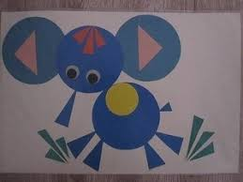
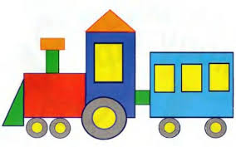
Задания, которые были даны, с 09.11по16.11 выполните тоже. Эти занятия развивают мышление, координацию движений, мелкую моторику, развивают память. Желаю успехов. Зинаида Павловна.

